GoRiCo

Architettura Struttura Hardware Software GoRiCo

REVISION HISTORY
DATA | VERSIONE | DESCRIZIONE | AUTORE
16/06/2020 | 2.0 | Aggiornamento | Nicola Capovilla/ Amedeo Poli
13/05/2015 | 1.0 | Release iniziale | Amedeo Poli

1. Introduzione 3
1.1 Finalità del documento 3
1.2 Software Gorico 3
2. Attuale architettura 3
2.1 SW Gorico 3
2.2 Back-up 7
2.3 Accessi 7

1. Introduzione

1.1 Finalità del documento
Il documento si propone di descrivere la struttura IT e i presidi di sicurezza connessi alla struttura esistente. Come già preannunciato la Società stima di completare, entro il mese di settembre la migrazione su una nuova piattaforma della quale sarà descritta successivamente la nuova struttura.

1.2 Software Gorico
GoRiCo è un software sviluppato da Alacritas srl che si prefigge di fornire un utile strumento di auditing e valutazione della compliance a consulenti ed aziende e istituti finanziari interessati a valutare aspetti legati all’organizzazione aziendale, alla governance e alla gestione del rischio.

2. Attuale architettura

2.1 SW Gorico

Il SW GoRiCo è un applicativo scritto in Java e che gira su un server Cloud di hosting e che fa il rendering delle pagine applicative lato server (“server-side”), sostanzialmente fornendo direttamente al web browser del cliente le pagine HTML e il codice Javascript di ciascuna vista in funzione dell’interazione dell’utente.

Di seguito per punti le caratteristiche dell’attuale piattaforma in uso:
- Linguaggio di programmazione: Java.
- Application server: Apache Tomcat.
- Relational Database Management System: PostgreSQL.
- XML per definire.
- mappatura tra modello dati relazionale e modello dati ad oggetti;
- struttura delle interfacce;
- flusso operativo.
- JasperReport e FreeMarker per la produzione di report PDF.
- Integrazione con Eclipse per lo sviluppo software.
- Software repository su git.

Di seguito le caratteristiche del Virtual Private Server attualmente in utilizzo presso OVH.
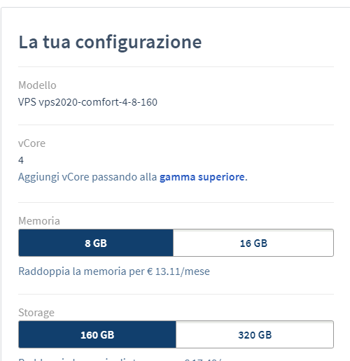

Come accennato dalle caratteristiche il software si appoggia su un database PostgreSQL piuttosto articolato.

Il software permette di recuperare una serie di “viste” del DB organizzandole di volta in volta in forma tabellare o, nel caso di vista del singolo record, in forma di web form.
Esso inoltre permette di associare e fare lo storage versionato di file da associare a ciascuna vista e di importare/esportare i dati in formato Excel.

L’architettura globale dell’applicazione è rappresentata dal diagramma a blocchi riportato qui sotto:

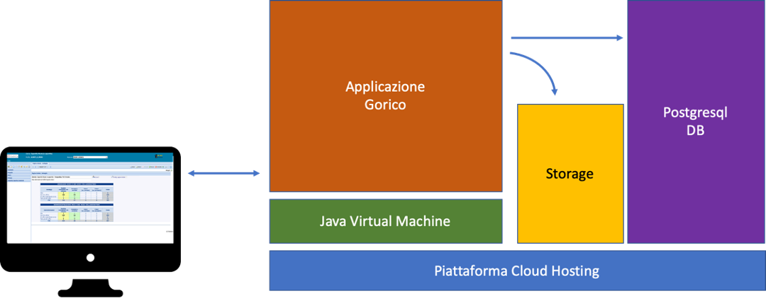

In termini di funzionalità l’applicazione corrente fornisce le seguenti features:

- Login utente: non c’è una pagina di registrazione dell’utente finale, l’utente viene introdotto dall’amministratore fornito dei dovuti permessi.
  - L’utente può quindi entrare nel sistema una volta forniti i dati username e password.
  - Una volta entrato l’utente può cambiare la password fornita di default dall’amministratore.
  - Inoltre l’utente entrerà nel sistema con una vista sull’azienda di default e potrà dalla top bar selezionare un’azienda diversa, qualora vi sia abilitato.

- Connessione HTTPS: il server offre una connessione con protezione SSL/TLS, che permette che tutti i dati scambiati con il client siano criptati.

- Navigazione: l’applicazione fa il rendering di un’unica pagina con la medesima url: https://gorico.cloud/cnx/gorico.html.
  - Ciò comporta che una navigazione verso viste precedenti o successive non possa avvenire tramite i normali tasti di navigazione del browser.
  - La soluzione scelta è stata quella di offrire in alcuni casi (ad esempio quando si seleziona il record di una tabella) una navigazione tramite meccanismo cosiddetto di “bread-crumb”.
  - E’ disponibile inoltre all’interno dell’applicazione la possibilità di aprire più sessioni tramite una vista a tab che replica in qualche modo quella del browser.

- Bottoni azione: è disponibile in alto a destra un set di bottoni fissi che permettono di eseguire una serie di operazioni, tra cui il logout e la possibilità come da punto precedente di aprire una nuova sessione e quindi un nuovo tab. In alto a destra (e in alcuni casi replicati in basso) sono inoltre disponibili dei bottoni “sensibili al contesto” che quindi variano in numero e funzionalità in funzione delle operazioni disponibili nello specifico contesto della pagina.

- Menù viste: sulla sinistra è disponibile un menù di navigazione ad albero che permette di accedere alle diverse funzionalità dell’app, che spesso si traducono in diverse viste del DB. In particolare, le diverse viste si possono raggruppare nelle seguenti categorie:

  - Vista interrogazione: in funzione della tabella referenziata, offre una serie di campi da usare per fare la ricerca;
  - Vista elenco: Vista che mostra un elenco di record relativo alla tabella referenziata e/o al filtraggio sulla medesima effettuato sulla vista di cui sopra. Le operazioni principali dalla vista sono:
    - Aggiungere un nuovo record;
    - Esportare i dati in Excel;
    - Inviare una email;
    - Stampare un report dalla vista corrente;
    - Selezionare un record.
    - Talvolta editare i valori in modalità “inline”.
  - Vista dettaglio: a sua volta divisa in due sezioni:
    - Vista singolo record: mostra i dettagli di un singolo record come form. In funzione dei permessi è possibile:
      - Modificare i valori dei diversi campi;
      - Effettuare operazioni tramite appositi bottoni custom all’interno della vista (tra cui ad es. la duplicazione del record);
      - Navigare verso altre viste qualora sia fornito opportuno link;
      - Creare un nuovo record;
      - Cancellare il record corrente;
      - Esportare i dati in formato Excel;
      - Inviare una mail con i dati correnti;
      - Stampare un report;
      - Condividere il record con un’altra azienda target
    - Vista sotto tabella: in funzione della tabella sottostante e del record selezionato la parte inferiore della vista è popolata con una sezione composta da:
      - Tab multipli: Usati al fine di referenziare viste di diverse tabelle correlate a quella corrente e in particolare al record selezionato;
      - Vista tabella correlata: tipicamente una “Vista elenco” relativa ad una tabella correlata al record visualizza
  - Vista dashboard: in tale vista si riportano una serie di dashboard, intese principalmente come tabelle pivot di dati provenienti da diverse tabelle del DB.

2.2 Back-up

L’architettura attuale prevede un back-up giornaliero della macchina: tale back-up è gestito dal sub-fornitore OVH.

A fini di ulteriore sicurezza è in predisposizione il trasferimento del back-up del database anche su piattaforma AWS.

2.3 Accessi

L’accesso al software è via web (sicurezza ssl) con autenticazione tramite utente e password. Ad ogni utente è associato un profilo che determina le possibilità di accesso alle diverse funzionalità del software.

VPS ospitato su sub-fornitore OVH

